MẪU HỒ SƠ DỰ ÁN DỰ THI BẢNG C

MẪU 3
Cuộc thi Sáng tạo trẻ Quốc gia trong lĩnh vực Trí tuệ nhân tạo năm 2026
-----------------------------------------

Số lượng thí sinh trong đội thi | 1 người ☐ | 2 người ☐ | 3 người
Thí sinh thứ nhất (đội trưởng)
Họ và tên: | Hoàng Trần Đức Hải
Ngày/tháng/năm sinh: | 08/11/2006
Lớp hành chính, ngành, khoa, trường: | Lớp 24T_Nhat1, Khoa Công nghệ thông tin, Trường Đại học Bách khoa, Đại học Đà Nẵng
Xã/phường/đặc khu,  tỉnh/thành phố: | Đường Khái Tây 6, Phường Ngũ Hành Sơn, thành phố Đà Nẵng
Điện thoại: | 0852881106
Email: | hoangtranduchai@gmail.com
Thí sinh thứ hai
Họ và tên: | Nguyễn Tiến
Ngày/tháng/năm sinh: | 28/10/2006
Lớp hành chính, ngành, khoa, trường: | Lớp 24T_Nhat1, Khoa Công nghệ thông tin, Trường Đại học Bách khoa, Đại học Đà Nẵng
Xã/phường/đặc khu,  tỉnh/thành phố: | 22/143 Phan Bội Châu, Phường Thuận Hóa, Thành Phố Huế
Điện thoại: | 0857674338
Email: | nguyentien281006@gmail.com
Thí sinh thứ ba
Họ và tên: | Mai Tạ Trúc Vy
Ngày/tháng/năm sinh: | 20/01/2006
Lớp hành chính, ngành, khoa, trường: | Lớp 24T_DT1, Khoa Công nghệ thông tin, Trường Đại học Bách khoa, Đại học Đà Nẵng
Xã/phường/đặc khu,  tỉnh/thành phố: | 67 Nguyễn Sắc Kim, Phường Hòa Xuân, Thành phố Đà Nẵng
Điện thoại: | 0905702982
Email: | maitatrucvy@gmail.com

NỘI DUNG HỒ SƠ DỰ ÁN

1. Bài toán hoặc vấn đề thực tiễn cần giải quyết

1.1. Bài toán
Từ một khung ảnh bầu trời, xác định hướng của trục máy ảnh trong hệ thiên văn J2000 khi không có tư thế ban đầu. Bài này gọi là lost-in-space: máy không được “nhớ” hướng cũ, không được giả sử đang nhìn chòm sao nào. Đầu ra là một quaternion bốn thành phần. Quaternion mô tả phép quay từ catalog sao sang hệ máy ảnh. Nó là góc và hướng, không phải tọa độ mặt đất, không dùng độ phân giải mét trên mặt đất (GSD).
Ba bước, theo đúng thứ tự xử lý trong phần mềm:
1. Tâm sao. Mỗi sao trên ảnh là một đốm sáng trải vài pixel. Cần ước lượng tâm dưới mức một pixel.
2. Nhận dạng sao. Đo góc giữa các tâm, đối chiếu catalog Yale BSC5, gắn mỗi đốm với một ngôi sao đã biết.
3. Tư thế. Giải bài toán Wahba để ra quaternion. Gói tin xuống đường truyền chỉ còn 4 số thực 32-bit, tức 16 byte.
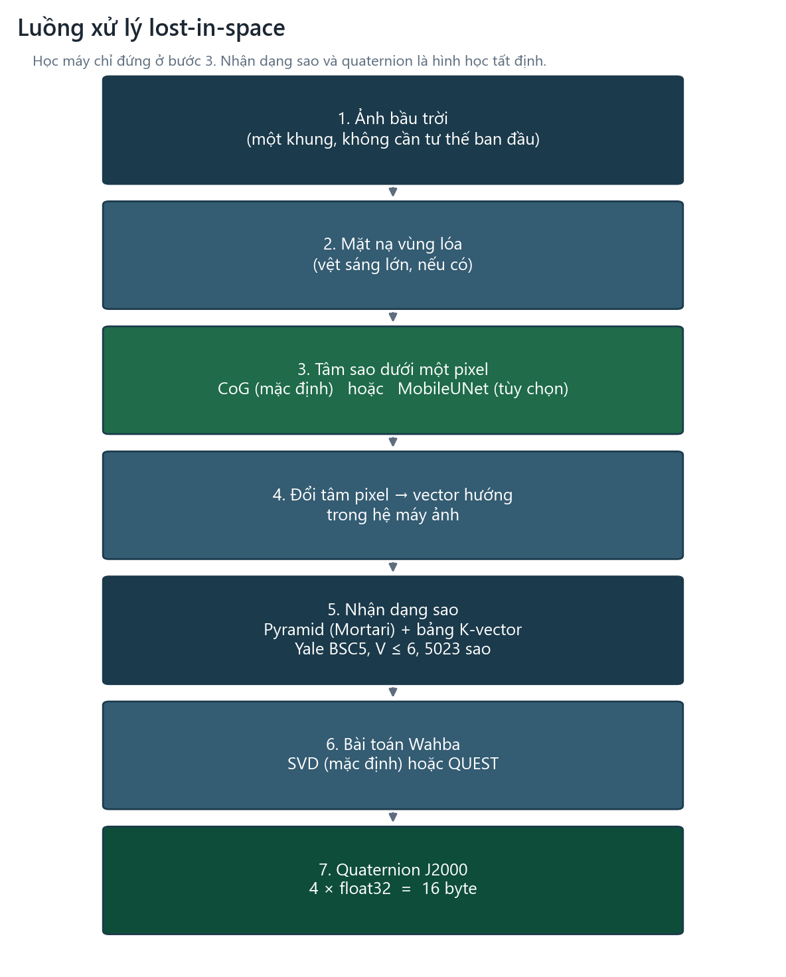
Hình 1. Luồng xử lý lost-in-space. Học máy chỉ thay bước ước lượng tâm sao.

1.2. Vì sao bài toán đáng làm
Một vệ tinh, một kính thiên văn nghiệp dư, hoặc một bài thí nghiệm trên laptop đều gặp cùng một việc: ảnh sao thì nhiều, còn câu trả lời cần cho điều khiển hoặc cho người xem thì rất ngắn — máy đang nhìn về đâu. Gửi cả ảnh độ phân giải cao để “nhờ mặt đất tính hộ” tốn băng thông và trễ. Gửi bốn số thực thì đủ để bên nhận dựng lại hướng.
Với sinh viên công nghệ thông tin, bài toán khép kín trên máy tính cá nhân: có ảnh vào, có số ra, và có ground-truth khi ảnh là mô phỏng. Giao diện trình bày lần lượt tâm sao, sao khớp catalog và quaternion.

1.3. Khoảng trống mà sản phẩm đứng vào
Cách cổ điển ước lượng tâm bằng trọng tâm cường độ (center of gravity, viết tắt CoG) rất chính xác trên ảnh sạch: nền đều, sao là đốm Gauss, không có núi hay đèn. Cách này yếu khi nền không đều — sườn núi, tán cây, lóa — vì những vùng sáng lệch cũng bị nhận thành “sao”.
Năm 2024, Zhao và cộng sự công bố mạng MobileUNet để phát hiện sao và ước lượng tâm, kèm trọng số công khai (arXiv:2404.19108). Bài báo đo trên ảnh tổng hợp của chính tác giả và trên một số cảnh đêm có ánh sáng lạc. Nhóm không huấn luyện lại mạng đó. Việc của nhóm là cắm cùng một trọng số vào đúng pipeline Pyramid → Wahba, rồi đo trên bộ ảnh của nhóm và trên một ảnh trời thật đã được công bố kèm phần mềm LOST (Đại học Washington).
Trên bộ mô phỏng sạch của nhóm, CoG chính xác hơn mạng. Trên ảnh có nền địa hình, mạng giảm mạnh số điểm sáng bị nhận nhầm thành sao. Sản phẩm cho phép chọn một trong hai cách lấy tâm trên cùng pipeline nhận dạng và giải tư thế.

1.4. Ba điểm sáng tạo
- Một pipeline, hai cách lấy tâm. CoG và MobileUNet dùng chung nhận dạng Pyramid, chung bảng K-vector, chung bộ giải Wahba. So sánh không bị lệch vì mỗi bên một thuật toán tư thế khác nhau.
- Dùng trọng số công khai, không huấn luyện lại. Ngưỡng bản đồ khoảng cách là giá trị suy luận công khai 2,0. Một cấu hình thử trước đó dùng ngưỡng khoảng 0,707, lệch so với cách suy luận đã công bố, nên toàn bộ số đo trong hồ sơ dùng ngưỡng 2,0.
- Ca khó có ảnh thật để đối chiếu. Ảnh núi St. Helens là ảnh công bố kèm phần mềm LOST, không phải ảnh nhóm chụp. Trên mặt nạ núi và cây, CoG có 25 điểm trên địa hình, CNN có 1 điểm. Cả hai hướng lệch hướng công bố của LOST dưới khoảng 0,1°.

1.5. Phạm vi sản phẩm
Sản phẩm là phần mềm chạy trên máy tính cá nhân. Đầu ra là hướng camera trong hệ J2000. Sản phẩm không phải thiết bị bay và không dùng độ phân giải mét trên mặt đất.

2. Mục tiêu, phạm vi và đối tượng ứng dụng của sản phẩm

2.1. Mục tiêu
 | Mục tiêu | Tiêu chí hoàn thành trong demo
1 | Phát hiện sao và ước lượng tâm dưới một pixel | Có CoG mặc định và nhánh CNN tùy chọn; đo RMSE trên ảnh có ground-truth
2 | Nhận dạng sao lost-in-space | Pyramid / Mortari + K-vector trên Yale BSC5, cấp sáng V ≤ 6
3 | Ra tư thế J2000 | Quaternion 16 byte bằng Wahba SVD (mặc định) hoặc QUEST

2.2. Phạm vi đang làm
- Phần mềm Python chạy trên máy tính cá nhân, có dòng lệnh và giao diện web tại máy cục bộ, cổng 8765.
- Ảnh vào là khung mô phỏng do chính chương trình sinh, hoặc một ảnh người dùng mở, hoặc preset ảnh núi LOST.
- Catalog là Yale Bright Star Catalog 5 sau lọc, 5023 sao (V ≤ 6, epoch 2026.7).
- Học máy chỉ là tùy chọn ở bước tâm sao. Tắt CNN thì pipeline vẫn chạy bằng CoG.

2.3. Quang học dùng trong demo
Ba cấu hình quang học dưới đây phục vụ demo và đo lường trên máy tính. Không cấu hình nào là cảm biến bay.
Vai trò | Kích thước | Cạnh pixel | Tiêu cự | Trường nhìn
Kính demo đầy đủ | 6000×4000 | 3,72 µm | 50 mm | 25,16° × 16,93°, đường chéo 30,03°, khoảng 15,3″/pixel
Khung đo tâm sao | 1024×683 | 21,796875 µm | 50 mm | 25,16° × 16,94°, đường chéo 30,04°, khoảng 89,9″/pixel
Ảnh núi LOST | 1024×1024 | 4,1 µm | 4,2 mm | 53,11° × 53,11°, đường chéo 70,51°, khoảng 201″/pixel
Khung đo 1024×683 giữ cùng lớp trường nhìn với kính demo 6000×4000: cạnh dài thu về khoảng 1024 pixel và cạnh pixel phóng tương ứng (3,72 µm × 6000/1024 = 21,796875 µm). Thang này dùng để đo 500 khung trên laptop.
Ảnh núi dùng thông số công bố kèm LOST (4,2 mm và 4,1 µm). Trường nhìn rộng hơn kính demo nhiều lần, nên bảng góc giữa các cặp sao phải được dựng theo đường chéo của chính ảnh đó.

2.4. Đối tượng dùng
Giảng viên hướng dẫn: TS. Nguyễn Năng Hùng Vân. Người dùng là sinh viên và giảng viên Khoa Công nghệ thông tin, Trường Đại học Bách khoa, Đại học Đà Nẵng. Sản phẩm chạy trên máy tính cá nhân: người xem theo dõi một bài toán định hướng khép kín, đối chiếu hai cách lấy tâm sao, và đọc quaternion 16 byte trên giao diện.

2.5. Phạm vi phép đo
- Nhận dạng theo góc và chỉ số catalog.
- Sản phẩm trả về hướng máy ảnh, không trả về khoảng cách tới sao và không lập catalog mới.
- Phép đo trong hồ sơ là RMSE tâm sao, thời gian centroid, và tư thế trên ảnh núi cùng một khung mô phỏng có quaternion ground-truth.

3. Dữ liệu sử dụng, nguồn dữ liệu và tính hợp lệ của dữ liệu

3.1. Năm nguồn
Nguồn | Vai trò | Căn cứ hợp lệ
Yale BSC5, bản Harvard, sau lọc | Catalog sao | Catalog thiên văn công khai; sau lọc còn 5023 sao
500 khung mô phỏng 1024×683 | Đo RMSE tâm sao | Mỗi khung có tâm sao biết trước; lần đo dùng đúng bộ ảnh đã sinh
40 khung có lóa mạnh | Thử dưới lóa | Cùng máy ảnh đo, có tâm sao biết trước; bộ phụ, không thay bộ 500 khung
Trọng số MobileUNet công khai của Zhao et al. | Suy luận tâm sao | Nhóm giữ nguyên trọng số, không huấn luyện lại
Ảnh núi St. Helens công bố kèm LOST | Ảnh trời thật | Nguồn Đại học Washington; không phải ảnh nhóm chụp
Hình flowchart, cảnh đêm có ánh sáng lạc và biểu đồ tư thế của Zhao và cộng sự được in kèm chú thích nguồn. Số trên các hình đó là số của tác giả.
Nhóm không thu thập dữ liệu cá nhân. Giấy phép thư viện được kê khai kèm phần mềm.

3.2. Catalog được lọc thế nào
Thứ tự lọc:
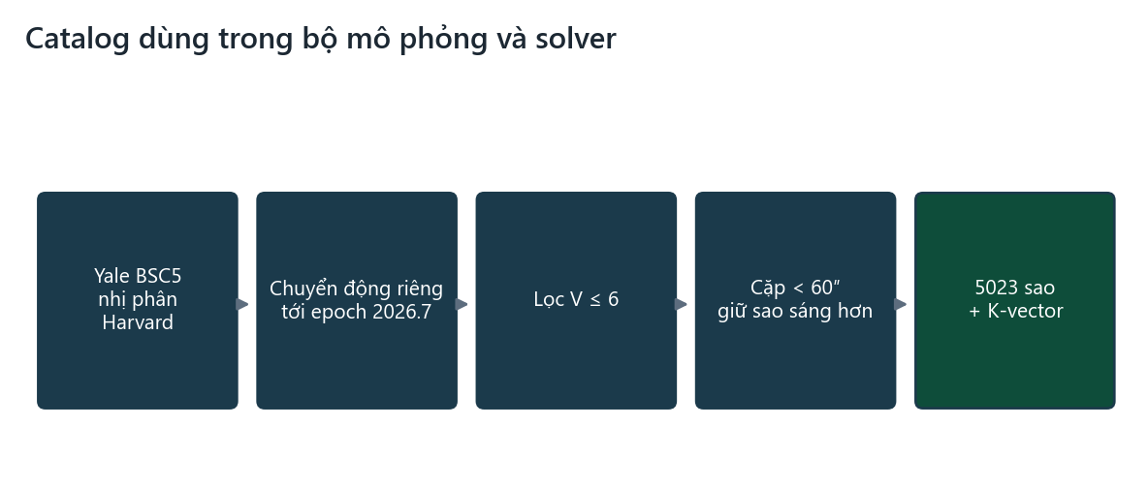
Hình 2. Đường lọc catalog. Sau lọc còn 5023 sao.
- Bản nhị phân Yale BSC5 theo bố cục Harvard, 9110 mục.
- Áp dụng chuyển động riêng từ kỷ nguyên J2000.0 tới 2026.7, rồi mới lọc cấp sáng.
- Giữ sao có V ≤ 6.
- Cặp gần hơn 60″: giữ sao sáng hơn, bỏ sao mờ hơn, để một đốm trên ảnh không ứng với hai mục catalog.
- Vector đơn vị được đưa vào bảng K-vector theo góc, để truy cặp sao gần như tức thời thay vì quét mọi cặp.

3.3. Ảnh mô phỏng
Bộ 500 khung dùng cho RMSE đã được sinh trước khi đo. Mỗi khung kèm danh sách sao đúng trong trường nhìn. Lần đo chấm trên đúng các khung đó, không vẽ lại bầu trời.
Bộ lóa gồm 40 khung: một vệt sáng kiểu Mặt Trời, đỉnh 4095 mức xám, lệch khỏi tâm khung, lần sinh số 11. Đây là bộ thử nhỏ, không thay kết quả của 500 khung sạch.

3.4. Ảnh núi
Ảnh núi kích thước 1024×1024, 8-bit. Khi chọn «Ảnh núi thật» trên giao diện, quang học được đặt ở tiêu cự 4,2 mm và cạnh pixel 4,1 µm. Hướng tham chiếu là số công bố của LOST: xích kinh 310,446°, xích vĩ +36,0229°. Ảnh không có quaternion do nhóm tạo. Góc lệch ở mục 8 là lệch so với số công bố này.

4. Quy trình tiền xử lý, làm sạch, chuẩn hóa hoặc tổ chức dữ liệu

4.1. Nhánh CoG (mặc định)
Ảnh chuyển sang số thực. Nền cục bộ được ước lượng bằng lọc hộp (cửa sổ 64 pixel, làm tròn thành số lẻ). Phần dư = ảnh trừ nền.
Ngưỡng lấy theo độ lệch tuyệt đối trung vị (MAD) của phần dư, quy về độ lệch chuẩn bền vững bằng hệ số 1,4826. Điểm vượt khoảng 4 lần độ lệch đó được coi là ứng viên sao. Một phép opening hình thái với nhân chữ thập 3×3 bỏ đốm một pixel.
Các miền liên thông 8-hàng xóm được giữ nếu diện tích từ 3 pixel đến khoảng 120 pixel. Đốm lớn hơn chỉ được xét tiếp khi đỉnh rất sáng (bão hòa) và vẫn dưới trần diện tích 2500 pixel — để không nuốt cả vệt lóa thành một “sao”. Tâm là trọng tâm cường độ của phần dư không âm trong cửa sổ đốm, có đệm một pixel. Đốm chạm mép khung (lề 4 pixel) bị loại. Tỉ lệ trục quá dài cũng bị loại, vì sao điểm thì gần tròn, còn cạnh núi hay vệt thì dài.
Từ tâm pixel, mô hình camera lỗ kim đổi sang vector đơn vị trong hệ máy ảnh. Méo Brown–Conrady, nếu có hệ số, chỉ áp lên tâm, không nắn cả khung.

4.2. Nhánh CNN (tùy chọn)
Ảnh được đưa về thang cường độ của tác giả, rồi chuẩn hóa bằng trung bình và độ lệch chuẩn mà tác giả công bố (trung bình khoảng 25,36, độ lệch chuẩn khoảng 44,31 trên bộ khung tối của họ). Khung được đệm để cả hai chiều chia hết cho 32, đúng bước xuống mẫu của U-Net.
MobileUNet cho hai bản đồ: xác suất vùng sao, và bản đồ khoảng cách tới tâm. Hạt giống lấy bằng cực tiểu cục bộ trên bản đồ khoảng cách, cửa sổ 10 pixel, với ngưỡng 2,0. Đây là ngưỡng suy luận đã công bố. Một thử nghiệm trước dùng ngưỡng khoảng 0,707, lệch so với cách suy luận đó, nên không đưa vào kết quả. Tâm dưới pixel được tính bằng trilateration từ các hạt giống.
Khi trọng số thiếu hoặc suy luận lỗi, chương trình chuyển về CoG và ghi nhận việc chuyển này. Trên ảnh núi, cả hai lần chạy đều dùng đúng nhánh đã chọn: CNN chạy bằng trọng số mạng.
Giao diện có thêm cổng sáng tùy chọn, chỉ giữ sao từ cấp 6 trở lên. Trên một khung mô phỏng đã thử, cổng này không làm CNN chính xác hơn CoG. Các bảng kết quả không dùng cổng đó.

4.3. Tổ chức bảng góc
Sau khi có catalog 5023 sao, chương trình dựng bảng cặp sao sắp theo góc, trong giới hạn góc phù hợp trường nhìn. Truy vấn một góc đo được trên ảnh trả về một đoạn chỉ số, rồi lọc chính xác trong đoạn đó. Với ảnh núi, đường chéo khoảng 70,5°, bảng được nới theo đường chéo chứ không dùng nguyên bảng của kính demo 30°.

4.4. Mặt nạ địa hình trên ảnh núi
Mặt nạ núi và cây không phải nhãn tay từng pixel. Theo từng cột, chương trình tìm chỗ bầu trời tối bị sườn núi cắt, rồi tô phần phía dưới đường bao. Mặt nạ chiếm khoảng 49,6% số pixel. Số điểm trên núi đi kèm hình overlay để kiểm bằng mắt. Đây là đường bao ước lượng, không phải bản đồ địa hình.

5. Thuật toán, mô hình, phương pháp hoặc công cụ trí tuệ nhân tạo được sử dụng

5.1. Phần không học máy — lõi định hướng
Nhận dạng Pyramid (Mortari). Các tâm sáng nhất (tối đa 12 đốm trong cấu hình mặc định) lập thành các bộ bốn. Góc giữa các cặp trên ảnh được tra trong K-vector. Một giả thuyết chỉ sống nếu các cặp cùng khớp catalog, chiều định hướng (chirality) không bị lật, và số sao “ăn khớp” khi chiếu catalog lên ảnh đủ lớn. Tam giác ba sao một mình dễ trùng bầu trời nhầm; pipeline ưu tiên bộ có ít nhất bốn sao, và khi bộ khóa còn mỏng thì bỏ phiếu thêm trên trường rộng. Ca ảnh núi dùng nhánh này: Pyramid mỏng trên trời rộng dễ khóa sai, trong khi bỏ phiếu rộng kéo lại được một trường đã xác nhận.
Bài toán Wahba. Khi đã có các cặp vector (hướng đo trong máy ảnh, hướng catalog trong J2000), cần ma trận quay làm tổng có trọng số của bình phương lệch nhỏ nhất. Mặc định là SVD (dạng Kabsch), có sửa dấu để kết quả là ma trận quay. QUEST (q-method của Davenport, bài trị riêng 4×4) là tùy chọn cùng bài toán. Trọng số tỉ lệ nghịch với phương sai góc suy từ độ bất định tâm. Sau đó các sao lệch quá ngưỡng dư bị loại và bài toán được giải lại (tối đa hai vòng tinh chỉnh). Các tâm còn lại trong trường nhìn, không nằm trong bộ bốn ban đầu, được gắn thêm nếu nằm gần hình chiếu catalog.
Một lời giải chỉ được nhận khi đủ sao khớp so với số sao catalog đáng lẽ nằm trong trường: từ 8 sao khớp, hoặc tỉ lệ nhớ lại cao khi trường nghèo sao. Khớp nhầm ba đốm trên một bầu trời đáng lẽ có vài chục sao sẽ bị từ chối.
Gói 16 byte. Quaternion chuẩn hóa, phần vô hướng đứng trước, được ghi thành bốn số thực 32-bit. Nếu không giải được, gói là 16 byte bằng không, để bên nhận biết là chưa có tư thế.

5.2. Phần học máy — chỉ bước tâm
Mô hình là MobileUNet công khai của Zhao et al., arXiv:2404.19108. Nhóm không đổi kiến trúc, không tinh chỉnh, không trộn dữ liệu của nhóm vào tập huấn luyện của tác giả. Công cụ suy luận là PyTorch trên GPU laptop.

5.3. Công cụ
Phần mềm viết bằng Python, dùng NumPy, SciPy, OpenCV và PyTorch 2.11. Có giao diện web, dòng lệnh và bộ kiểm thử tự động.

5.4. Số của bài báo — tách khỏi số của nhóm
Các số sau không phải đo trên máy của nhóm và không được cộng vào bảng mục 8:
Nội dung trong bài Zhao et al. | Số tác giả | Chỗ trong bài
MobileUNet trên RTX 2060M | khoảng 0,020 s/khung (hay gặp cách nói ~20 ms ở 640×480) | Table V
MobileUNet trên Google Coral Edge TPU | khoảng 266 ms (bài ghi khoảng 265,5 ms) | Table VI
RMSE tâm trên ảnh tổng hợp sạch của tác giả | MobileUNet khoảng 0,1695 px; CoG khoảng 0,6966 px | Table III
Bài báo kết luận mạng tốt hơn CoG trên ảnh tổng hợp của tác giả. Bộ 1024×683 của nhóm là một máy ảnh, một cách vẽ sao và một cách chấm RMSE khác, nên chiều thắng ngược lại. Hai kết luận đứng trên hai bộ dữ liệu khác nhau. Bảng kết quả của nhóm chỉ dùng số đo của nhóm.

6. Quy trình huấn luyện, tinh chỉnh, tích hợp hoặc khai thác mô hình (nếu có)
Nhóm không huấn luyện và không tinh chỉnh CNN.
Khai thác mô hình gồm bốn việc:
- Giữ nguyên trọng số MobileUNet đã công bố.
- Chuẩn hóa ảnh theo trung bình và độ lệch chuẩn của tác giả, đệm để chia hết cho 32, suy luận bản đồ vùng sao và bản đồ khoảng cách.
- Đặt ngưỡng bản đồ khoảng cách bằng 2,0, khớp cách suy luận đã công bố.
- Đưa danh sách tâm vào đúng bước nhận dạng và Wahba mà CoG đang dùng. Trên giao diện, người dùng chọn tâm cổ điển hoặc CNN. Nút «Ảnh núi thật» gắn CNN cùng quang học 4,2 mm và 4,1 µm. Có thể đổi lựa chọn để so trên cùng một ảnh.
Thiết bị suy luận của lần đo 500 khung: NVIDIA GeForce RTX 5070 Laptop GPU.
Kết quả trình bày lấy từ lần đo lại với ngưỡng 2,0. Lần đo ngưỡng khoảng 0,707 không được dùng.
Không có tập validation để “chọn epoch”, vì không có vòng huấn luyện. Việc tương đương với chọn siêu tham là chọn đúng ngưỡng đã công bố, rồi đo lại toàn bộ.

7. Chỉ số, phương pháp hoặc tiêu chí đánh giá kết quả
Chỉ số | Cách tính | Bộ nào được chấm
RMSE tâm (pixel) | Khớp tâm dự đoán với tâm ground-truth trong bán kính 5 pixel, rồi lấy căn trung bình bình phương độ lệch. Báo cáo trung bình, trung vị và phân vị 90 trên các khung | 500 khung sạch; 40 khung lóa
Số sao khớp / số sao ground-truth | Đếm trong cùng bán kính 5 pixel | Cùng hai bộ trên
Thời gian centroid | Đồng hồ quanh riêng bước tìm tâm, miligiây mỗi khung; báo cáo trung vị | Cùng hai bộ trên
Điểm trên núi / trên trời | Đếm tâm rơi vào mặt nạ ước lượng và phần còn lại | Một ảnh núi
Góc tách hướng nhìn | Góc giữa hướng giải được và hướng LOST công bố (độ) | Một ảnh núi
Sao khớp / sao phát hiện | Sao gắn được catalog trên tổng số tâm đưa vào pipeline | Ảnh núi; một khung mô phỏng seed 42
Sai số góc so với quaternion mô phỏng (giây cung) | Có hướng đúng của bộ mô phỏng | Khung seed 42, tâm cổ điển
RMSE tâm và sai số quaternion là hai chỉ số khác nhau. Tâm lệch 0,2 pixel trên khung 1024×683 (khoảng 90″ mỗi pixel) không tự thành sai số tư thế bằng 0,2 pixel, vì Wahba lấy trung bình nhiều sao và vì thang pixel của chế độ nhanh khác thang khung đo. Hai thước được báo riêng.
Mặt nạ núi là ước lượng. Số đếm đi kèm hình overlay để kiểm bằng mắt.

8. Kết quả thử nghiệm, phân tích ưu điểm, hạn chế và khả năng mở rộng

8.1. Bộ sạch 500 khung — thước RMSE
500 khung 1024×683 đã sinh sẵn, lần sinh số 7, ngưỡng bản đồ khoảng cách 2,0. Máy đo: NVIDIA GeForce RTX 5070 Laptop GPU. Tổng sao đúng trên mọi khung: 27.017.

 | CoG | MobileUNet
Khung có ít nhất một cặp khớp | 500/500 | 500/500
RMSE trung bình | 0,1804 px | 0,4745 px
RMSE trung vị | 0,0639 px | 0,4567 px
RMSE phân vị 90 | 0,5052 px | 0,7386 px
Sao khớp / sao ground-truth | 25.206 / 27.017 (93,3%) | 25.050 / 27.017 (92,7%)
Thời gian centroid, trung bình | 33,63 ms | 59,57 ms
Thời gian centroid, trung vị | 34,23 ms | 60,17 ms
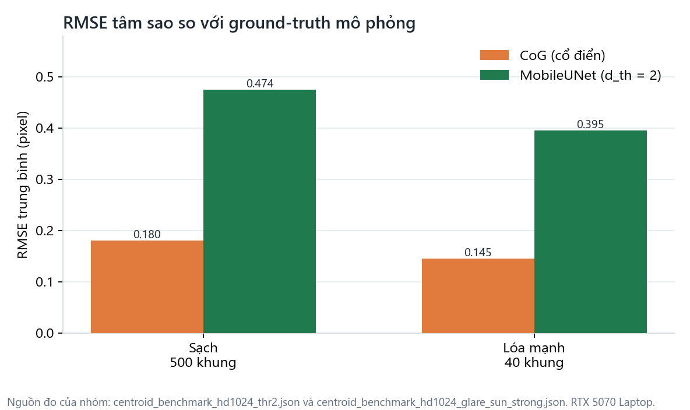
Hình 3. RMSE tâm sao. Trên cả bộ sạch và bộ lóa, CoG thấp hơn.
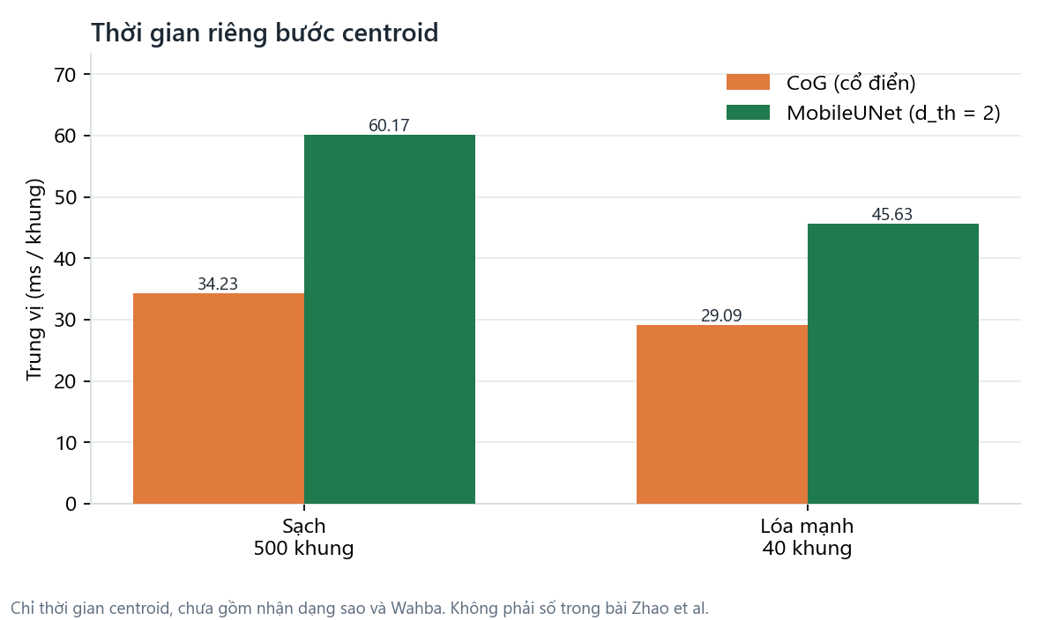
Hình 4. Trung vị thời gian riêng bước tìm tâm trên GPU laptop của nhóm. Chưa gồm nhận dạng sao và giải tư thế.
Trên bộ sạch này CoG chính xác hơn về tâm sao và nhanh hơn ở bước centroid. Trung vị RMSE của CNN là 0,46 pixel, của CoG là 0,06 pixel. Mạng lệch miền so với ảnh mô phỏng của nhóm (hình dạng đốm, nhiễu và thang sáng khác tập tác giả dùng để huấn luyện). Ngưỡng suy luận đã đặt đúng giá trị công khai 2,0.
Quy đổi trên mặt phẳng ảnh của khung đo: 0,1804 px × 89,9″/pixel ≈ 16″; 0,4745 px × 89,9″/pixel ≈ 43″. Đây là lệch tâm sao, tách khỏi sai số quaternion ở mục 8.3.

8.2. Bộ lóa mạnh 40 khung
Bốn mươi khung cùng kích thước, lóa mạnh, lần sinh số 11. Đây là bộ thử nhỏ.
 | CoG | MobileUNet
RMSE trung bình | 0,1449 px | 0,3951 px
RMSE trung vị | 0,0659 px | 0,3990 px
RMSE phân vị 90 | 0,4177 px | 0,6444 px
Sao khớp / ground-truth | 2.082 / 2.280 (91,3%) | 2.141 / 2.280 (93,9%)
Thời gian centroid, trung vị | 29,09 ms | 45,63 ms
CNN khớp nhiều sao hơn (2.141 so với 2.082) nhưng RMSE vẫn cao hơn. Dưới lóa mạnh của bộ này, CoG vẫn chính xác hơn về tâm sao.

8.3. Một khung mô phỏng sạch đã lưu — CoG, có sai số góc
Một khung chế độ nhanh, seed 42, catalog đã lọc (5023 sao), tâm cổ điển, không lóa, có hướng đúng của bộ mô phỏng.
Hạng mục | Giá trị
Kết luận | Đạt
Sao phát hiện / khớp / ground-truth | 36 / 36 / 36
RMSE tâm trên khung này | 0,0554 px
Sai số góc | 0,446″
Quaternion ước lượng (5 chữ số) | [0,18817; −0,64223; 0,46343; 0,58083]
Boresight ước lượng | RA 162,137°, Dec −14,741°
Thời gian cả pipeline | 161 ms (tâm 63 ms, nhận dạng 23 ms, Wahba 1,9 ms)
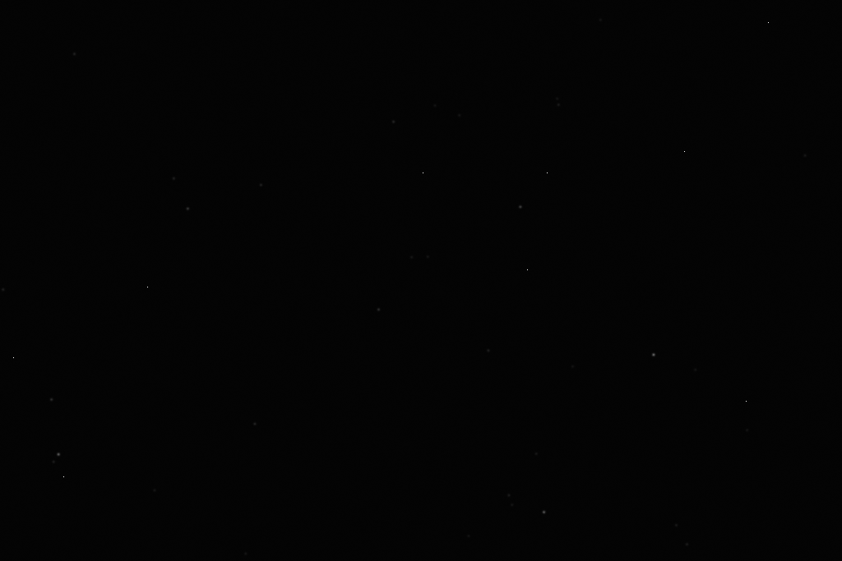

Hình 5. Một khung sao giả lập 1024×683 trong bộ đo của nhóm.

8.4. Ảnh núi thật — chỗ CNN có ích
Ảnh công bố kèm LOST, 1024×1024, 8-bit, tiêu cự 4,2 mm, pixel 4,1 µm.
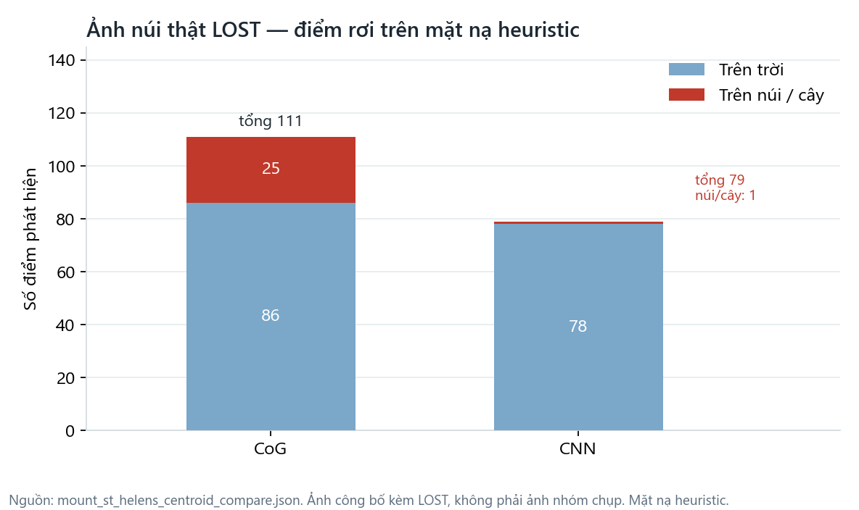
Đếm điểm trên mặt nạ, thời gian chỉ riêng bước tìm tâm:
 | Tổng điểm | Trên núi/cây | Trên trời | Thời gian centroid
CoG | 111 | 25 | 86 | 47,8 ms
CNN | 79 | 1 | 78 | 216 ms

Hình 6. Cùng một ảnh, cùng mặt nạ heuristic. CoG có một khối điểm trên địa hình; CNN gần như không.

CoG có 25 điểm trên núi/cây và 86 điểm trên trời. CNN có 1 điểm trên núi/cây và 78 điểm trên trời. Số sao trên trời của hai nhánh gần nhau. Chênh lệch nằm ở địa hình: CNN bỏ hầu hết điểm sáng trên núi và cây.
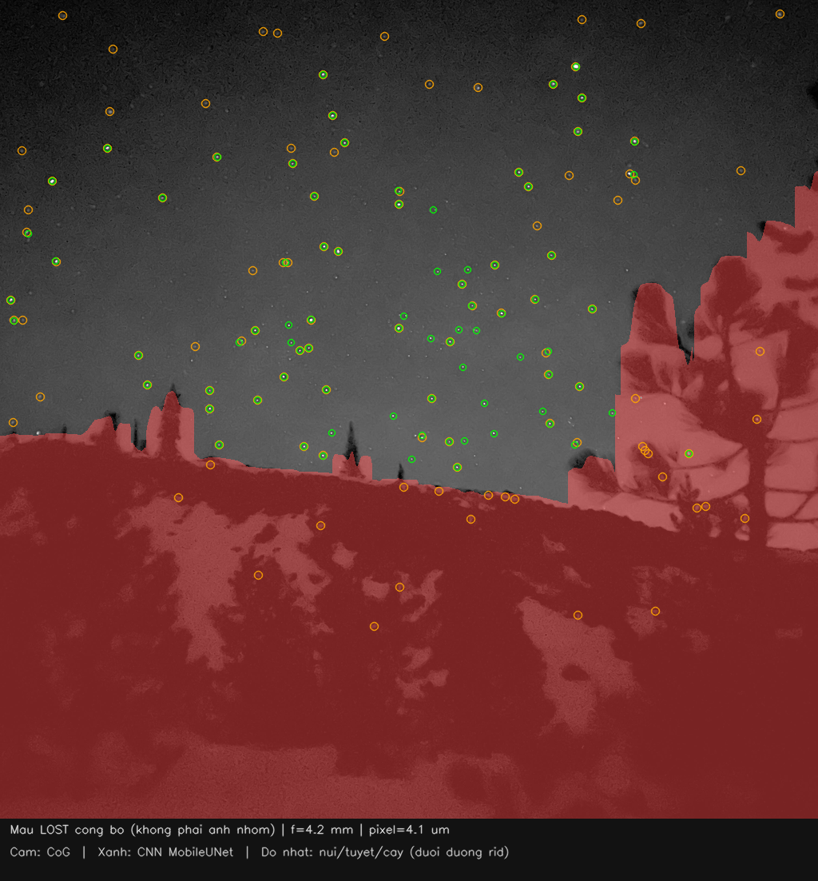
Hình 7. Ảnh núi công bố kèm LOST. Cam là CoG, xanh là CNN, đỏ nhạt là mặt nạ phía dưới đường sườn.
Tư thế cả pipeline, so với LOST 310,446° / +36,0229°. Lần này chạy đủ các bước, nên số tâm CoG là 106, khác với 111 của lần chỉ đếm tâm. Hai số thuộc hai lần đo, không gộp chung.
 | CNN | CoG
Phát hiện / khớp catalog | 79 / 63 | 106 / 64
RA, Dec | 310,49°; +36,01° | 310,52°; +35,95°
Góc tách so với LOST | 0,038° | 0,094°
Cả pipeline | 5,14 s (tâm 0,56 s, nhận dạng 4,53 s) | 16,24 s (tâm 0,10 s, nhận dạng 16,09 s)
Chuyển về CoG | không | không
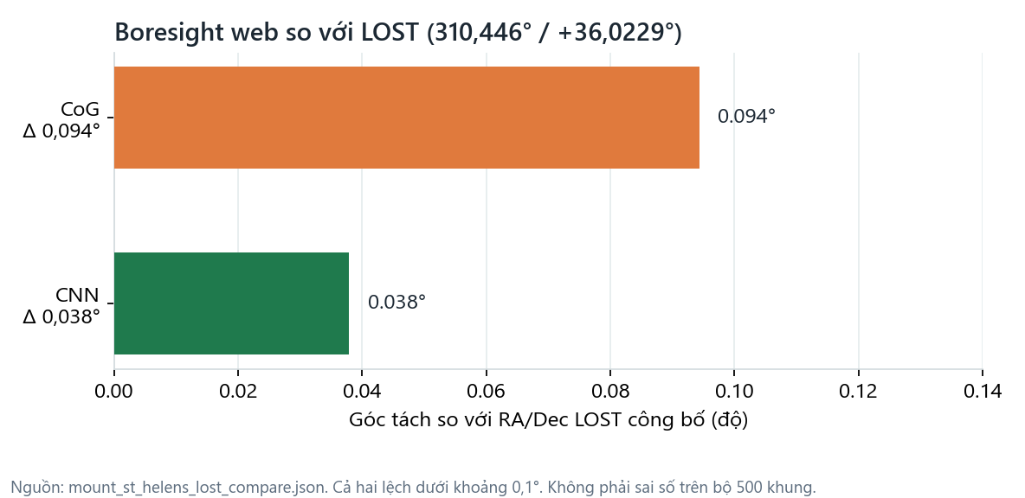
Hình 8. Cả hai hướng nằm dưới khoảng 0,1° so với số LOST công bố. CNN gần hơn trên ca này.
Trên ca núi, CNN nhanh hơn ở cả pipeline vì nhận dạng không phải xét một đám tâm giả trên sườn núi: khoảng 4,5 giây so với 16 giây. Phần chênh nằm ở bước gắn catalog. Riêng bước tìm tâm, CNN vẫn chậm hơn CoG (0,56 giây so với 0,10 giây).
Mặt nạ núi/cây là heuristic; Hình 7 để người đọc kiểm lại bằng mắt. Mốc tư thế là xích kinh và xích vĩ LOST công bố. Góc tách 0,038° và 0,094° là lệch so với mốc đó.

8.5. Tổng hợp ba bộ đo
Câu hỏi | Trả lời từ số đã đo
Trên ảnh mô phỏng sạch, ai ước lượng tâm chính xác hơn? | CoG (0,1804 px so với 0,4745 px)
Dưới lóa mạnh của bộ 40 khung, CNN có lật được RMSE không? | Không (0,3951 px so với 0,1449 px)
Trên ảnh núi, ai ít bám địa hình hơn? | CNN (1 điểm so với 25 điểm)
Trên ảnh núi, ai ra hướng gần LOST hơn và pipeline ngắn hơn? | CNN (0,038° và 5,1 s so với 0,094° và 16,2 s)
Hai nhánh dùng chung nhận dạng sao và chung bộ giải Wahba, nên các bảng trên so cùng một thước. Trên ảnh mô phỏng sạch, CoG chính xác hơn. Trên ảnh núi, CNN bỏ được hầu hết điểm sáng trên địa hình. Hạn chế của mạng trên bộ sạch là lệch miền so với tập huấn luyện của tác giả. Hướng xử lý là chuẩn hóa miền ảnh hoặc tinh chỉnh có kiểm soát, rồi đo sai số góc trên cùng bộ khung.

8.6. Hình minh họa từ bài báo
Ba hình sau lấy từ bài của Zhao và cộng sự, để thấy ngữ cảnh phương pháp. Đây không phải ảnh thí nghiệm của nhóm.
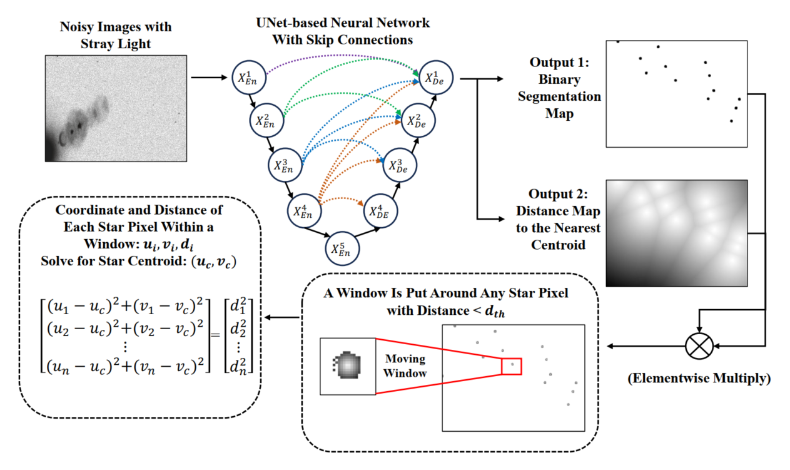
Hình 9. Flowchart phương pháp. Nguồn: Zhao et al., arXiv:2404.19108.

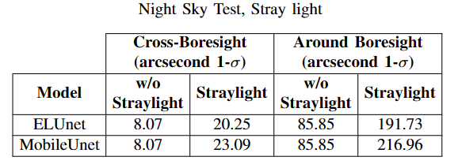
Hình 10. Ảnh đêm có ánh sáng lạc trong bài báo. Nguồn: Zhao et al., arXiv:2404.19108.

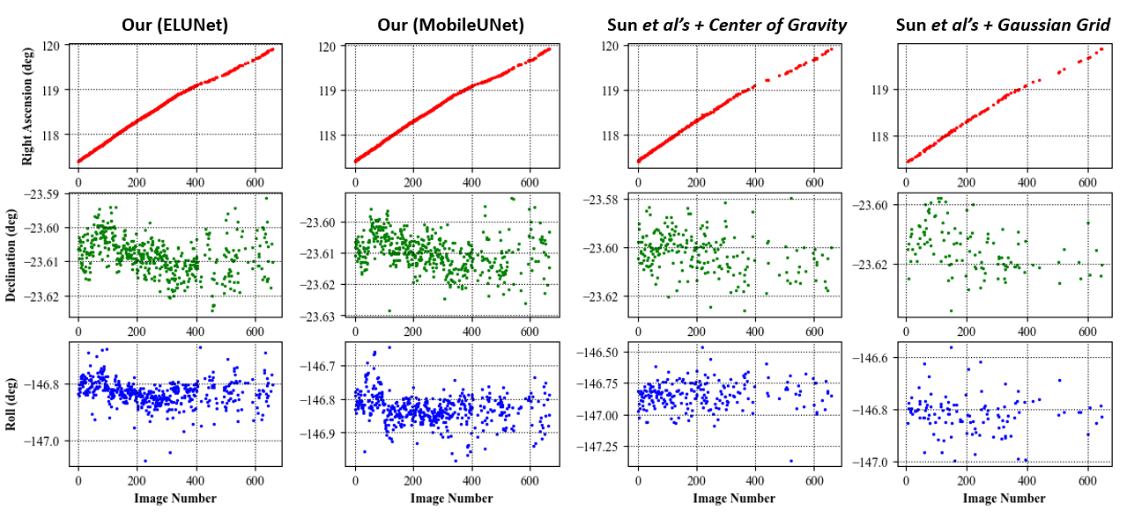
Hình 11. So sánh tư thế trong bài báo. Nguồn: Zhao et al., arXiv:2404.19108.

9. So sánh với phương án hoặc mô hình cơ sở, phân tích đóng góp của các thành phần trong hệ thống (nếu có)

9.1. Baseline
Baseline là CoG + Pyramid + K-vector + Wahba SVD. Đó cũng là đường mặc định của phần mềm. CNN chỉ thay khối đầu.
Trên 500 khung 1024×683, ngưỡng 2,0:
- CoG RMSE trung bình 0,1804 px, trung vị thời gian centroid 34,23 ms.
- CNN RMSE trung bình 0,4745 px, trung vị 60,17 ms.
CNN không cải thiện RMSE trên mốc này. Bảng III của Zhao, nơi mạng tốt hơn CoG trên ảnh tổng hợp của họ, được trích ở mục 5.4 và không nhập vào bảng mốc của nhóm.

9.2. Đóng góp từng khối
Khối | Vai trò | Phần nhóm thêm
CoG | Đường mặc định, chính xác hơn trên ảnh sạch | Ngưỡng MAD, lọc hình dạng, trọng tâm phần dư; chạy không cần GPU
MobileUNet | Nhánh tâm thứ hai, ít điểm giả trên ảnh núi | Gắn trọng số công khai, ngưỡng 2,0, có ghi nhận khi phải chuyển về CoG
Pyramid + K-vector | Gắn tâm sao với catalog khi chưa biết hướng | Bảng góc theo trường nhìn
Wahba | Ra hướng từ các cặp sao đã khớp | Quaternion 16 byte, SVD hoặc QUEST, loại sao lệch
Nút «Ảnh núi thật» | Mở đúng ảnh và đúng quang học LOST | Gắn tiêu cự 4,2 mm, pixel 4,1 µm và nhánh CNN
Mặt nạ và hình overlay | Cho thấy điểm nào rơi trên địa hình | Đường bao ước lượng kèm hình để kiểm bằng mắt
Điểm mới là hai cách lấy tâm đi qua một bộ nhận dạng. Trên ảnh sạch và trên bộ lóa, CoG chính xác hơn. Trên ảnh núi, mạng bỏ được hầu hết điểm sáng giả trên địa hình.

9.3. Phạm vi của phép so
Phép so lấy CoG của chính phần mềm làm mốc. Nhóm không huấn luyện một mạng mới để đưa vào bảng. Thời gian khoảng 20 ms trong Bảng V của Zhao đo trên máy và kích thước ảnh khác, nên không đưa vào bảng thời gian của RTX 5070. Độ chính xác định hướng được tính bằng góc, không bằng mét trên mặt đất.

10. Kiến trúc hệ thống và phương án triển khai

10.1. Các tầng
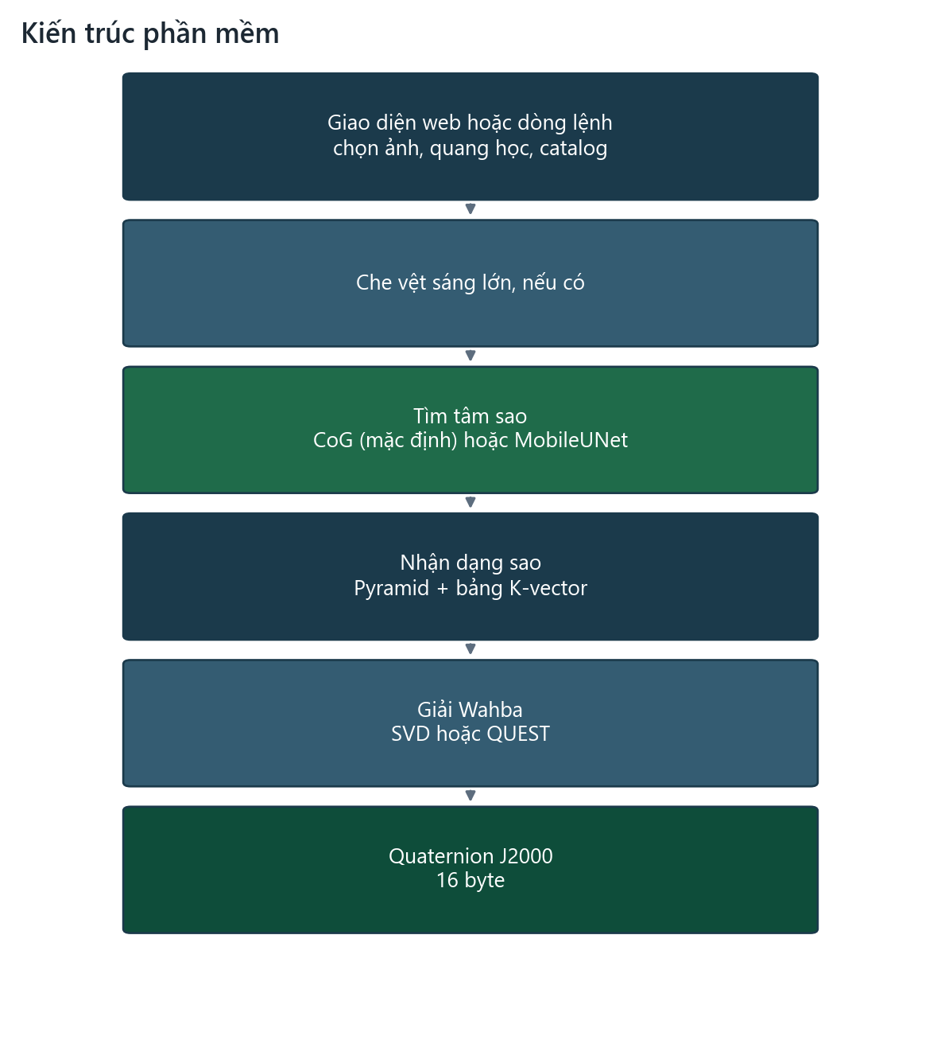
Hình 12. Kiến trúc phần mềm. Học máy chỉ đứng ở bước tìm tâm sao.
- Giao diện web hoặc dòng lệnh chọn ảnh, quang học và catalog.
- Che vệt sáng lớn, nếu có.
- Tìm tâm sao bằng CoG hoặc MobileUNet.
- Nhận dạng sao bằng Pyramid và bảng K-vector.
- Giải Wahba bằng SVD hoặc QUEST.
- Gói quaternion 16 byte.
Catalog và bảng góc được giữ trong bộ nhớ, nên lần chạy sau trên giao diện không phải nạp lại Yale BSC5.

10.2. Cách chạy
Cài thư viện theo danh sách phụ thuộc của phần mềm, rồi mở giao diện web. Trình duyệt vào máy cục bộ, cổng 8765.
Trên giao diện:
- Seed 42 dùng tâm cổ điển. Khung sạch đã lưu có sai số góc 0,446″.
- Ảnh núi thật dùng CNN, tiêu cự 4,2 mm và pixel 4,1 µm: khoảng 5,1 giây, khớp 63/79, xích kinh 310,49°, xích vĩ +36,01°.
- Đổi sang tâm cổ điển trên cùng ảnh núi: khoảng 16,2 giây, khớp 64/106, xích kinh 310,52°, xích vĩ +35,95°.
- Ô đối chiếu hiển thị quaternion 16 byte.

10.3. Phương án triển khai
Phần mềm chạy trên laptop. GPU dùng cho suy luận CNN. Giao diện không có tài khoản người dùng và không lưu ảnh người xem. Nhánh CoG chạy được khi máy không có CUDA. Nhánh CNN cần PyTorch.
Kèm theo là slide thuyết trình.

11. Phân tích rủi ro, yêu cầu bảo mật, đạo đức trí tuệ nhân tạo và an toàn dữ liệu

11.1. Rủi ro kỹ thuật
Rủi ro | Hậu quả | Biện pháp
Nhận dạng khóa nhầm một tam giác sao | Quaternion sai mà vẫn “có số” | Cổng xác nhận: cần đủ sao khớp so với số sao catalog trong trường nhìn; thất bại thì gói 16 byte zero
CoG bám núi, cây, lóa | Danh sách tâm bẩn, nhận dạng chậm hoặc sai | Mặt nạ lóa cho vệt sáng lớn; trên ảnh núi thì có nhánh CNN để so
CNN lệch miền ảnh | RMSE tâm cao hơn CoG trên ảnh mô phỏng sạch | Hai nhánh được báo cùng bảng, cùng bộ ảnh
Sai tiêu cự hoặc cạnh pixel | Mọi góc trên ảnh bị co giãn, catalog không khớp | Preset núi khóa 4,2 mm và 4,1 µm; kính demo ghi 50 mm và 3,72 µm
Ngưỡng distance-map sai | RMSE CNN không còn khớp cách suy luận công khai | Lần đo dùng ngưỡng 2,0; lần ngưỡng khoảng 0,707 đã loại
Mặt nạ núi tô nhầm trời | Số điểm trên địa hình bị lệch | Kèm overlay để đối chiếu bằng mắt
Số trong bài Zhao | Gắn nhầm vào máy và bộ ảnh của nhóm | Mục 5.4 và Hình 9–11 ghi nguồn arXiv
Độ sáng sao trong bộ mô phỏng là một giả định: sao sáng bao nhiêu thì thành bao nhiêu mức xám. RMSE khoảng 0,18 pixel gắn với giả định đó.
11.2. An toàn dữ liệu và đạo đức
- Không thu thập ảnh khuôn mặt, giọng nói, vị trí, hay tài khoản.
- Ảnh núi là dữ liệu đã công bố kèm phần mềm LOST. Nguồn được ghi trong hồ sơ.
- Trọng số mạng và hình minh họa lấy từ Zhao và cộng sự, arXiv:2404.19108.
- Phần mềm không điều khiển phương tiện. Sai số tư thế chỉ ảnh hưởng kết quả trên máy tính.
- Giao diện chạy tại máy cục bộ, cổng 8765.

12. Hướng phát triển, hoàn thiện và khả năng ứng dụng trong thực tiễn
Hướng hoàn thiện:
- Chuẩn hóa miền ảnh mô phỏng cho gần phân bố mà MobileUNet đã học, hoặc tinh chỉnh có kiểm soát, giữ nguyên ngưỡng suy luận công khai.
- Đo sai số góc quaternion trên toàn bộ 500 khung, cho cả CoG và CNN.
- Thêm ảnh trời thật có thông số quang học biết trước, bên cạnh ảnh núi LOST.
- Lọc sao biến quang trong catalog, vì độ sáng thay đổi làm lệch giả định sao sáng thì dễ phát hiện.
Ứng dụng hiện tại là bài học và bài demo tại Khoa Công nghệ thông tin, Trường Đại học Bách khoa, Đại học Đà Nẵng. Sinh viên thấy một hệ định hướng có đầu ra 16 byte, thấy CoG chính xác hơn trên ảnh mô phỏng sạch, và thấy MobileUNet giảm điểm sáng giả trên nền núi. Bước tiếp theo là đưa cùng pipeline lên một kính đã hiệu chuẩn.

13. Lịch sử câu lệnh và hình ảnh minh chứng quá trình phát triển sản phẩm từ bản nháp đến khi hoàn thiện
- Thư mục minh chứng (Google Drive): https://drive.google.com/drive/folders/1MIxK6r_9rtSTFio7HIx9nB-cMyn68bN4?usp=sharing
- Kho lưu trữ mã nguồn (GitHub): https://github.com/hoangtranduchai/star-tracker

13.1. Minh chứng trong hồ sơ
Minh chứng | Nội dung
Bộ 500 khung sạch, ngưỡng 2,0 | RMSE tâm: CoG 0,1804 px, CNN 0,4745 px
Bộ 40 khung lóa mạnh | CoG vẫn thấp RMSE hơn CNN
Khung mô phỏng seed 42, tâm cổ điển | Sai số góc 0,446″
Ảnh núi St. Helens | CoG 25 điểm trên địa hình, CNN 1 điểm; hình overlay trong hồ sơ
Tư thế trên ảnh núi | CNN lệch LOST 0,038°; CoG lệch 0,094°
Sơ đồ pipeline, sơ đồ catalog, biểu đồ và sơ đồ kiến trúc | Hình 1 đến Hình 8 và Hình 12
Hình của Zhao và cộng sự | Hình 9 đến Hình 11, có chú thích nguồn
Slide thuyết trình | Kèm bộ nộp

13.2. Nhật ký phát triển
- Dựng pipeline CoG, Pyramid, Wahba, catalog Yale BSC5, gói 16 byte và giao diện web.
- Gắn MobileUNet công khai làm cách lấy tâm thứ hai, có ghi nhận khi phải chuyển về CoG.
- Một lần đo dùng ngưỡng khoảng 0,707. Đối chiếu cách suy luận đã công bố, ngưỡng đúng là 2,0. Kết quả trong hồ sơ lấy từ lần đo lại.
- Đo 500 khung đã sinh sẵn. CoG 0,1804 px và 34,23 ms; CNN 0,4745 px và 60,17 ms.
- Đo thêm 40 khung lóa mạnh. CoG vẫn chính xác hơn về tâm sao.
- Chạy ảnh núi LOST: đếm mặt nạ, vẽ overlay, giải đủ pipeline cả hai cách lấy tâm, so với hướng công bố.
- Hoàn thiện giao diện và slide theo các số đo ở trên.
………, ngày …… tháng …… năm 2026
Đại diện đội thi
(Ký, ghi rõ họ tên)

